|  |  |  |
| --- | --- | --- |
| الجمهورية العربية السورية |  | Syrian Arab Republic |
| وزارة التعليم العالي | Ministry of Higher Education |
| الجامعة الافتراضية السورية | Syrian Virtual University |
| ماجستير تقانات الويب | MWT |
| مقرر تطبيقات الموبايل | WMS |

***تصميم موقع وتطبيق أندرويد***

***خاص بالبطاقة الذكية لبيع المحروقات***

***E-Petrol***

**تقديم الطلاب :**

**سوار خليل**

**بيان قباني**

**وائل حموي**

**بإشراف**

**د.محمد مازن المصطفى**

الفصل الدراسي ( S19 )

1. **قاعدة البيانات :**

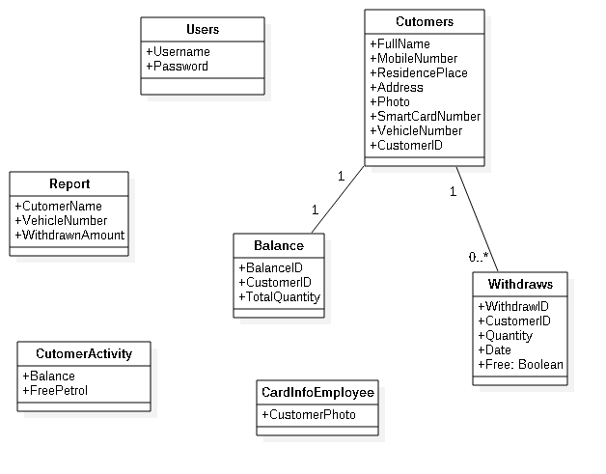

يحوي مايلي :

1. **المستخدمين Users و يحوي :**
   1. اسم المستخدم Username .
   2. كلمة المرور Password .
2. **الزبائن Customers :**
   1. الاسم الكامل FullName .
   2. رقم المستخدم CustomerID .
   3. العنوان Address .
   4. مكان الإقامة ResidencePlace .
   5. رقم الموبايل MobileNumber .
   6. رقم المركبة VehicleNumber .
   7. رقم البطاقة الذكية SmartCardNumber .
3. **الرصيد Balance :**

ويحوي هذا الجدول الرصيد لكل مستخدم حيث لديث 100 لتر عند إنشاء المستخدم :

* 1. رقم المستخدم CustomerID .
  2. الرصيد TotalQuality .

1. **التعبئات Withdraws :**

يحوي سجل التعبئات التي قام بها المستخدم سواء كانت مع بطاقة أو بدون مع التاريخ :

* 1. رقم المستخدم CustomerID .
  2. رقم التعبئة WithdrawID .
  3. الكمية Quantity .
  4. التاريخ Date .
  5. تحديد فيما إذا كانت التعبئة حر أو على الرصيد Free .

1. **حالات الاستخدام:**

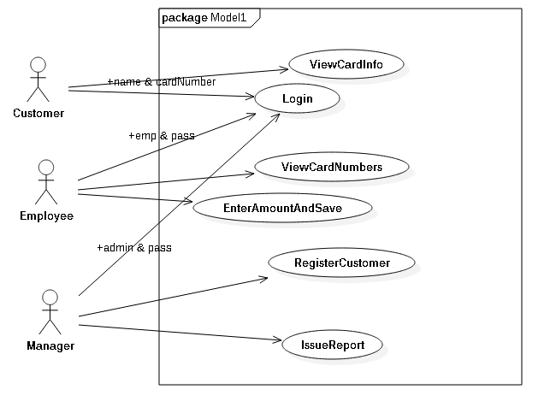

لدينا مجموعة من حالات الاستخدام ومنها ما هو خاص بالسائق وأخرى بالـمسؤول .

1. **حالات الاستخدام الخاص بالزبون :**
   1. عرض معلومات البطاقة وتتضمن الكمية التي قام الزبون بسحبها خلال الشهر من البطاقة والبزين الحر .
2. **حالات استخدام Administrator :**
   * 1. إنشاء زبون .
     2. عرض تقرير يتضمن :
        1. اسم المستخدم .
        2. رقم المركبة .
        3. الكمية المستهلكة .
3. حالات استخدام الموظف Employee :
   1. عرض أرقام البطاقات .
   2. اختيار رقم بطاقة وعرض معلومات المستخدم .
   3. إدخال كمية التعبئة المراد وتسجيل الكمية .
4. **تصميم الموقع :**

تم بناء الموقع باستخدام Visual Studio ويعتمد على تقنية MVC:

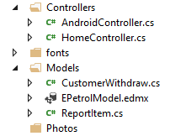

وتحوي :

1. Controllers الإتصال بقاعدة البيانات .
2. Models وهي نماذج البيانات الموافقة للجداول في قاعدة البيانات .
3. Views وهي واجهات الموقع .

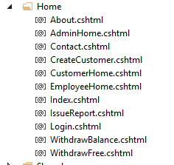

1. **صفحات الموقع :**
   1. **AdminHome :الصفحة الرئيسية للمدير .**
   2. **CreateCustomer** : إنشاء مستخدم جديد .
   3. **CustomerHome** : صفحة الزبون الرئيسية .
   4. **EmployyHome** : صفحة الموظف الرئيسية .
   5. **IssueReport** : تحوي التقرير الذي تم إصداره من قبل المدير .
   6. **Login** : صفحة تسجيل الدخول .
   7. **WithdrawBalance** : معلومات المستخدم التي تعرض من قبل الموظف وفيها تتم عملية التعبئة .
   8. **WithdrawFree** : وهي كالسابقة ولكن تتم عملية التعبئة الحرة .
2. **تشغيل الموقع :**

تشغيل واختبار الموقع على كافة حالات الاستخدام الموضحة سابقا وتشمل :

حيث تم رفع الموقع على استضافة ويمكن الوصول أليه عن طريق الرابط :

<http://epetrols19.somee.com/>

1. عملية تسجيل الدخول Login .

يتم إدخال اسم المستخدم وكلمة المرور بالنسبة للمدير والموظف و الاسم ورقم البطاقة بالنسبة للزبون .

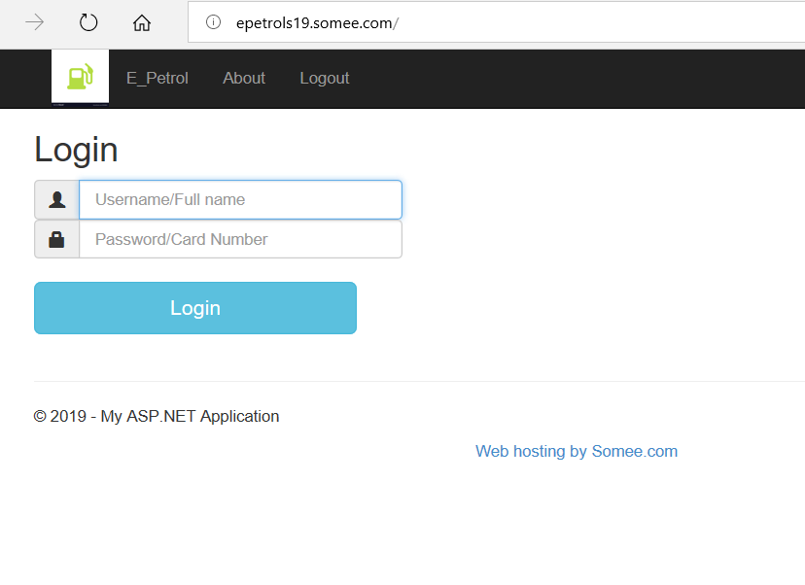

1. صفحة المستخدم الرئيسية :

وتعرض كميات البنزين التي قام المستخدم باستهلاكها .

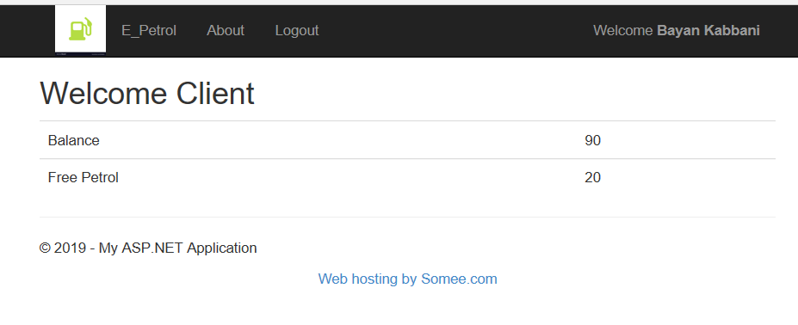

1. صفحة الأدمن الرئيسية :

تعرض خيارين للمدير وهما :

* 1. عرض التقرير .

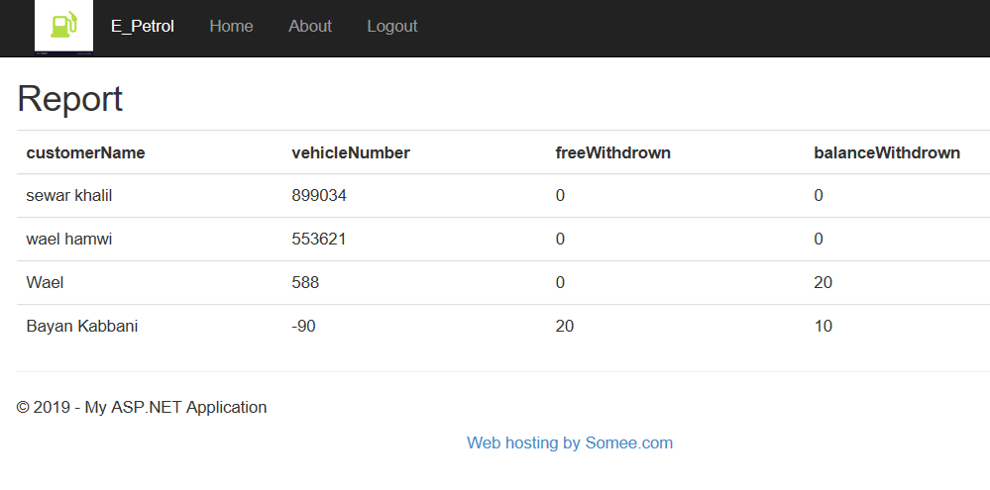

* 1. إضافة زبون .

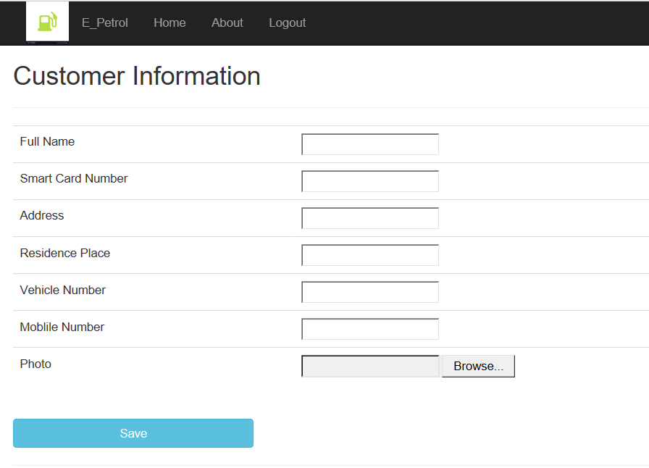

* 1. عرض وحذف الزبائن :

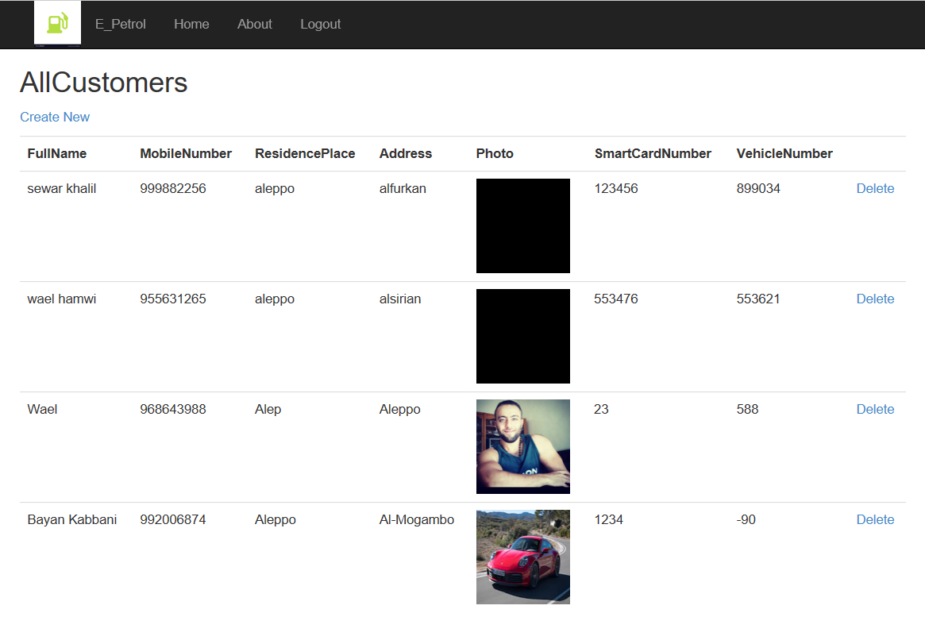

* 1. تغيير أسم الموقع :

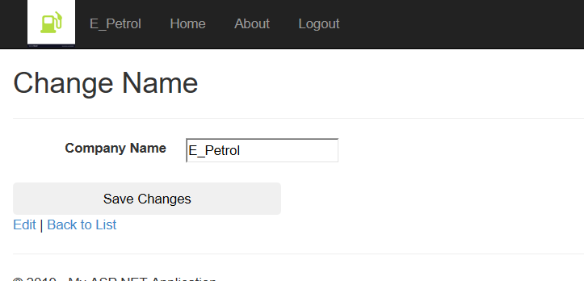

1. صفحة الموظف الرئيسية :

وتحوي أرقام البطاقات الذكية الخاصة بالزبائن .

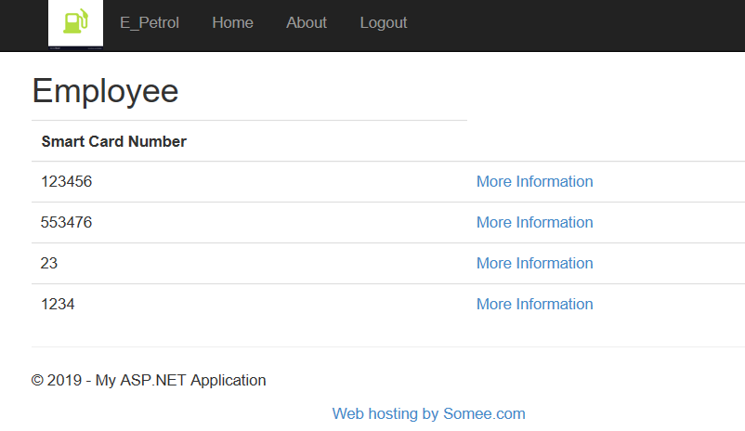

1. معلومات المستخدم وإدخال كمية الليترات :

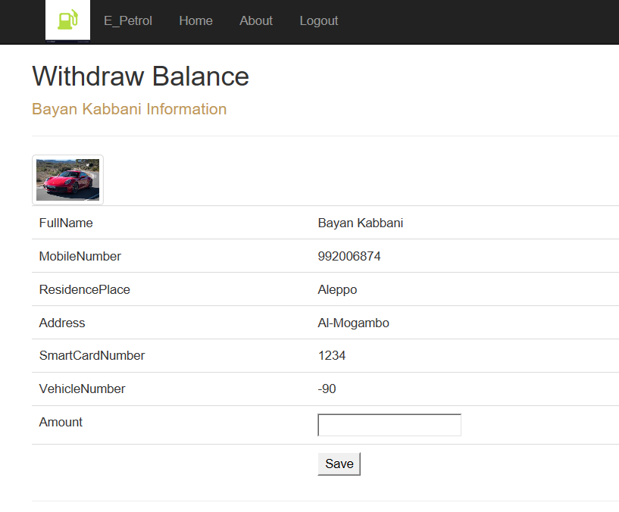

1. اقتطاع الليترات بالسعر الحر :

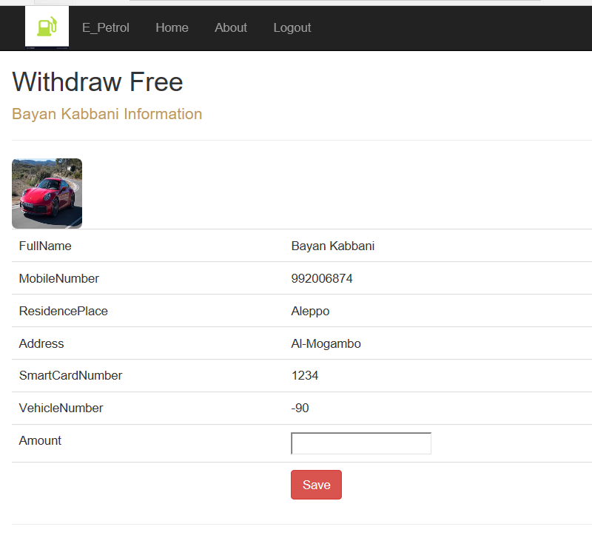

1. **تطبيق الأندرويد :** 
   1. **بناء الصفوف :**

كتابة الملفات الضرورية التي يقتضيها عمل التطبيق ضمن حزم كل منها مخصص لغرض معين موضحة في الصورة التالية :

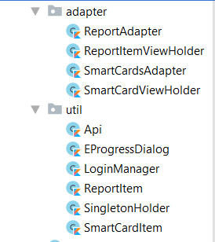

* + 1. **Activities** : وتحوي جميع الـ Activites الخاصة بالعرض :

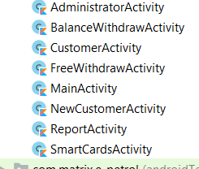

1. **تشغيل تطبيق الأندرويد : (مرهف شاهين)**
2. تسجيل الدخول :

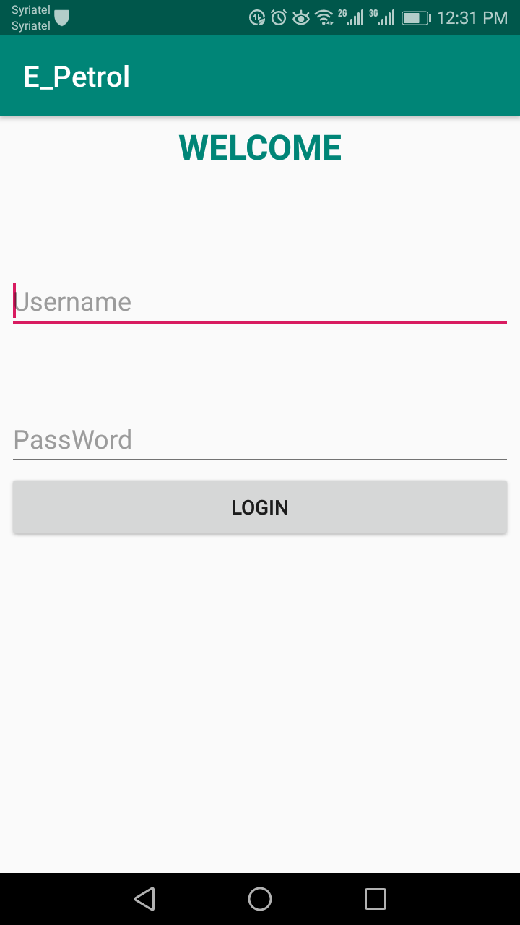

1. إضافة زبون :

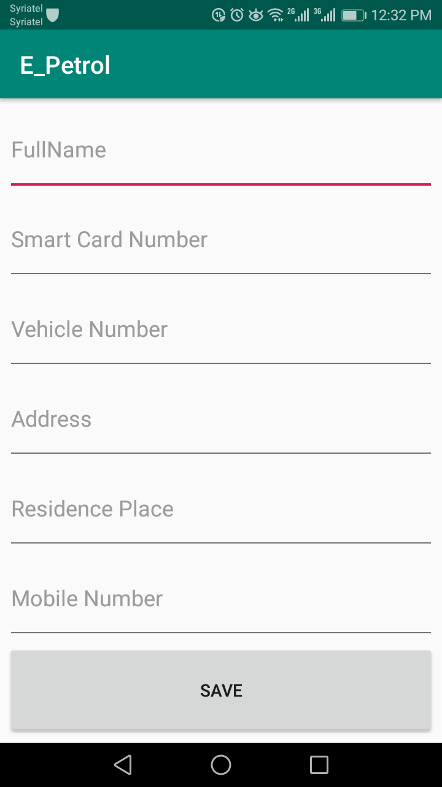

1. واجهة التقرير :

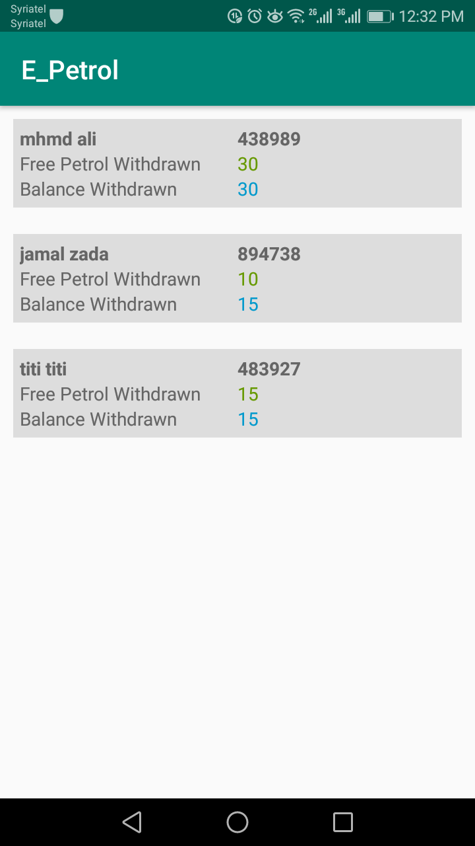

1. واجهة المدير :

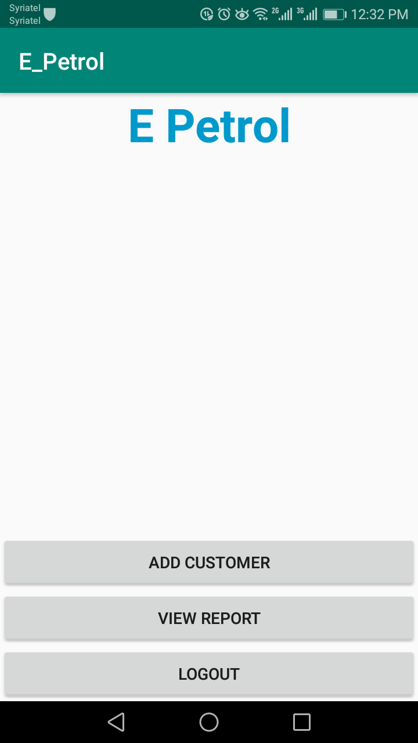

1. واجهة الموظف :

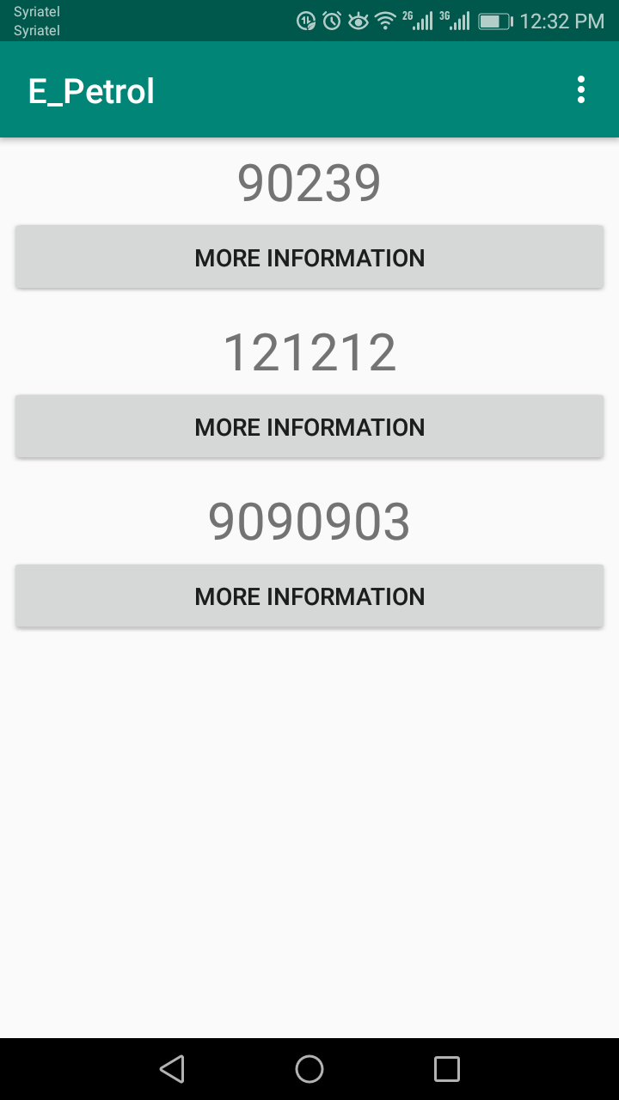

1. واجهة الزبون :

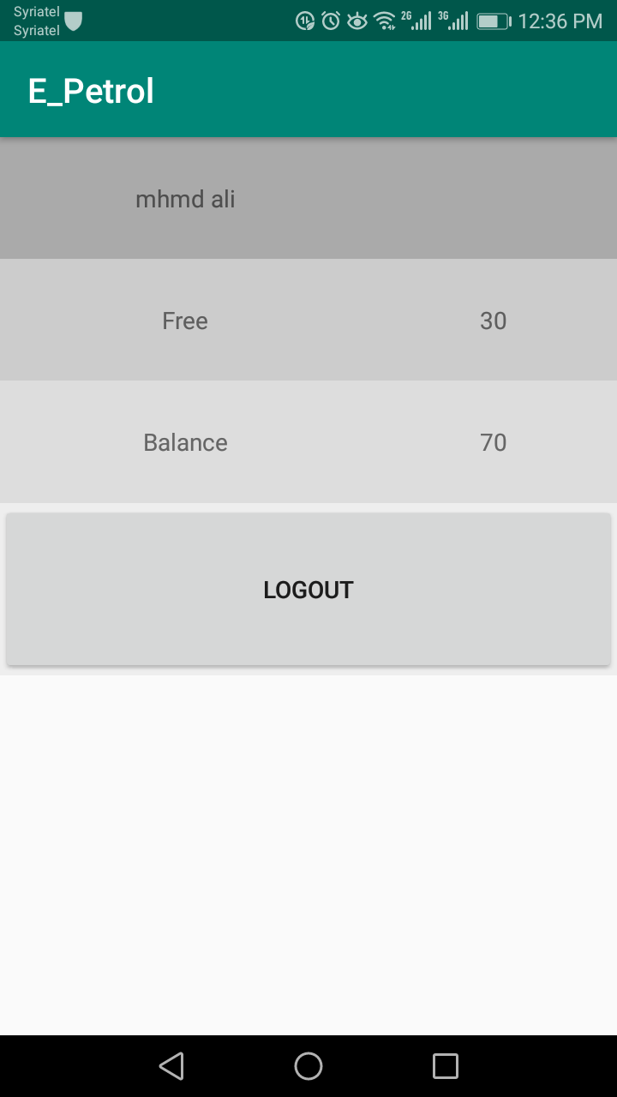

1. **البرامج المستخدمة :**
   1. StarUml : تصميم مخططات الصفوف وحالات الإستخدام .
   2. Android Studio : لبناء تطبيق الأندرويد .
   3. Visual Studio 2015 .
   4. Notepad++ .